PERFIL DOS CONSUMIDORES DE FRUTAS DA CIDADE DE COLINAS DO TOCANTINS - TO

Erlane Bezerra Pacheco1, Nilcileny Santos Abreu de Araujo1, Higor Alves Sena1, Fulano de Tal2, Maria Angélica Alves Pereira Barbosa2, Daniel Santana Colares3, Esdras Henrique da Silva3

1Estudante do Curso Técnico em Agropecuária Integrado ao Ensino Médio – IFTO Campus Colinas. e-mail: <erlane.pch@gmail.com>
2Estudante do Curso de pós-graduação em Agropecuária Sustentável – IFTO Campus Colinas. e-mail <anjinha_bio@yahoo.com.br>
3 Professor EBTT - IFTO. e-mail: < esdras.silva@ifto.edu.br>
Resumo: O presente trabalho teve como o objetivo diagnosticar o perfil do consumidor de frutas, em relação a suas preferências e hábitos de consumo. Para tanto foi realizada em 2019 uma pesquisa de caráter exploratório, constituindo-se na aplicação de questionários à população residente no município do Colinas do Tocantins. A mostra foi constituída de 133 consumidores avaliados no maior supermercado da cidade. As frutas preferidas da população do município de Colinas do Tocantins são melancia, banana, laranja, maçã, mas que a metade dos entrevistados deseja aumentar a variedade de frutas consumidas. A baixa renda por parte da maior parte representativa da amostra é um fator que limita o consumo e uma maior variedade de frutas nas famílias. A maior parte representativa da amostra não consome mais quantidades da maioria das frutas devido ter acesso às frutas em propriedades locais. Os resultados entre os pesquisados indicam entre os fatores que impedem o maior consumo, a goiaba, foi a fruta com menor índice de preferência de consumo e o maracujá foi considerada a fruta mais cara entre os consumidores. Um dos motivos que levam as pessoas a consumirem frutas é por ser um alimento saudável. A redução do preço, a incentivo ao hábito de consumo e a melhoria da qualidade das frutas são iniciativas para que ocorra aumento do consumo de frutas nesta região.
Palavras–chave: fruticultura, qualidade, perfil consumidor

1 INTRODUÇÃO
A fruticultura brasileira tem tido notáveis avanços graças a adoção de novas tecnologias geradas pela pesquisa nas diversas áreas como: melhoramento genético, irrigação, poda, adubação (ANDRADE, 2014). No Tocantins, estado mais novo da federação, não é diferente, ele desponta como o um novo polo agrícola. Isso é devido, o estado possuir metade do seu território em potencial para a agricultura, com terras de topografia plana, o que favorece o processo de mecanização agrícola. Além disso, o tempo maior de luz solar se comparado a outros estados brasileiros contribui para haver uma alta produtividade e maior qualidade das frutas tropicais. Nos solos do Tocantins, as frutas podem ser cultivadas praticamente o ano todo. Por isso a produção tem crescido sempre, com destaque para o abacaxi, banana e melancia. A fruticultura no Tocantins teve um aumento de 72% segundo o último censo 2010, divulgado pelo IBGE – Instituto Brasileiro de Geografia e Estatística. Em 2010, a produção de frutas foi de 170 mil toneladas, enquanto em 2015 este número saltou para 292 mil toneladas (SEAGRO, 2014).
A cadeia de produção e comercialização de frutas frescas é um seguimento no qual apresenta várias fases até a chegada do produto ao consumidor final (IBRAF, 2010). Assim, é necessário entender as mudanças nos padrões de consumo dos alimentos, sendo que, as empresas (propriedades rurais e industriais) precisam mostrar capacidade adaptativa para satisfazer aos novos hábitos e demandas dos consumidores. (FAVERET FILHO & SIFFERT FILHO, 1998).
As mudanças comportamentais e os estilos de vida têm sido percebidos com maior frequência na sociedade brasileira, graças à conscientização da necessidade de se obter melhor qualidade de vida pela alimentação saudável. Tais constatações são reflexos da mudança do perfil socioeconômico da população, atribuídos essencialmente à melhora da renda e educação (SOUZA et al., 2008; CRUZ & SCHNEIDER, 2010).
Segundo Turrell et al. (2003), homens e mulheres com maior nível de escolaridade apresentaram maior frequência de consumo recomendado de frutas, legumes e verduras. A escolaridade influencia a escolha de alimentos saudáveis, pois pode significar acesso a melhores oportunidades de emprego, renda e informação. Estudos internacionais também observaram maior consumo de frutas, legumes e verduras em indivíduos de maior escolaridade de ambos os sexos.
Nas últimas décadas, a sociedade tem passado por transformações com reflexos diretos e indiretos sobre o estilo de vida e os hábitos de consumo da população. Essas mudanças podem ser exemplificadas pelo aumento da frequência de alimentação fora da residência, maior participação da mulher no mercado de trabalho, maior urbanização, aumento da busca por qualidade de vida e assim por diante (PAULILLO & PESSANHA, 2002). Do ponto de vista da demanda e do padrão de consumo alimentar, as mudanças recentes têm apontado para três tendências básicas: menor passividade, maior conscientização e maior exigência dos consumidores frente a oferta de produtos alimentícios (JUNIOR, 1999; KOHLS, 2004).
Entender o real ou potencial cliente, em suas reais necessidades, cria uma base de informações para que inovações possam ser implementadas no setor. Isso contribui para aumentar o consumo, além de agregar valor ao produto que será vendido ao cliente e torná-lo consumidores habitual de frutas. Sendo assim, o objetivo deste trabalho foi avaliar o perfil do consumidor de frutas, em relação a suas preferências no intuito de observar a viabilidade de produção e comercialização de cinco espécies de frutas (manga, goiaba, mamão, limão e maracujá) no município de Colinas do Tocantins e região.
2 METODOLOGIA
A pesquisa foi realizada através da aplicação de questionários de livre adesão por parte dos consumidores do município de Colinas do Tocantins no Estado do Tocantins, no período de janeiro a abril de 2019. Foram realizadas entrevistas com 133 consumidores no maior estabelecimento de venda de frutas da cidade. A pesquisa realizada empregou uma metodologia de caráter exploratório, transversal e de base populacional. Este tipo de pesquisa busca estudar populações utilizando plano amostral, com o objetivo de evidenciar a incidência relativa, a distribuição e/ ou a inter-relação de variáveis e quantificá-las de maneira que permitam a investigação de dependência entre as variáveis estudadas (SOUZA et al., 2008).
Foram realizadas entrevistas no estabelecimento com pessoas de idade igual ou superior a 13 anos, de diferentes classes sociais e sexo. O plano de amostragem da pesquisa seguiu o procedimento de abordar consumidores ao acaso, no ambiente de compras de frutas. Para isso, foi elaborado um instrumento de entrevista, composto de um questionário do tipo semiestruturado.
A formulação do questionário teve o intuito de abranger uma avaliação do comportamento de escolha e compra de frutas que resulta na interação de três fatores: o alimento (aparência, valor nutricional, sabor), o consumidor (aspectos culturais, renda, escolaridade) e a situação (locais de compra, frequência de consumo e motivo da compra). Os dados coletados foram objetos de um processo de conferência para corrigir eventuais falhas de registro, de digitação, tabulação, de cujas tabelas foram obtidas as estimativas.
O questionário faz parte de uma pesquisa de um total constituído de 27 questões na qual buscou caracterizar o perfil do consumidor em relação aos aspectos sociais e sobre o consumo especifico de 5 espécies de frutas (manga, goiaba, mamão, limão e maracujá).
Os dados foram tratados através do programa estatístico IBM SPSS STATISTICS 2.3 através da análise de estatística descritiva por frequência demonstrada em dados por porcentagem.
3 RESULTADOS E DISCUSSÕES
Constatou-se com base na descrição dos entrevistados, uma distribuição diferencial na questão do gênero (sexo), sendo que a menor parte representa indivíduos do sexo masculino 20,18%, e a maior parte representa indivíduos do sexo feminino 79,82%. Observa-se com esse resultado que a mulher exerce uma relevância maior na compra de frutas, o que pode estar influenciando o aumento de consumo.
A fruta de maior preferência entre os entrevistados (Tabela 1) foi a melancia com 18,3% de preferência, seguida pela banana 17,5%, a laranja 15,8%, a maçã 13,3%. Já a manga teve uma preferência de 4,2%, o limão e a goiaba foram citadas por apenas 1,7% estas são frutas que tiveram uma baixa preferência entre os clientes.
Segundo Perosa et al., (2012) as frutas mais consumidas na região sudeste foram banana, laranja e maçã. Já de acordo com Farias et al, 2014 as frutas mais consumidas na região da fronteira oeste do Rio Grande do Sul com a Argentina e o Uruguai foram em ordem decrescente banana, maçã e laranja, mamão e a manga. Observa-se que banana, laranja e maçã estão em posições diferentes, porém, essas três frutas estão no ranking das frutas mais consumidas em diferentes regiões do país.
De acordo com os dados do Centro de Estudos Avançados em economia aplicada, da Universidade de São Paulo, 2010. O consumo de melancia, maçã, banana e laranja vem crescendo em todo o Brasil. Haja vista que essas frutas são acessíveis e agradam todas as classes sociais. Essas frutas são as mais populares, relativamente baratas, frente as demais, além de estarem disponíveis, praticamente, o ano todo e encontradas na maioria dos estabelecimentos do País.

Tabela 1: Preferência de frutas entre os entrevistados, quando perguntado qual a fruta que ele mais gosta.
Fruta | Porcentagem (%)
Melancia | 18,3
Banana | 17,5
Laranja | 15,8
Maçã | 13,3
Manga | 4,2
Limão | 1,7
Goiaba | 1,7
Outras | 27,5

A população de Colinas do Tocantins apresentou no último censo do IBGE uma população de 30.838 habitantes (IBGE, 2010) e possui população estimada no ano de 2018 de 34.990 (IBGE, 2019). Os resultados indicam renda familiar dos entrevistados que a maior parte da amostra 47,73% é de classe E (recebem de 1 a 2 salários mínimo por mês), já 27,27% pertence a classe D (recebe entre 2 a 4 salários mínimos), e 16,67% pertence à classe C pessoas (renda maior que 4 a até 10 salários mínimos) (IBGE, 2019). Não houve entre os entrevistados pessoas que declarassem ser das classes B (renda entre 10 a 20 salários-mínimos), nem pessoas de classe A (renda superior a 20 salários mínimos), dentre os 8,33% dos entrevistados não quiseram responder sobre a renda.
Segundo coletiva de imprensa da Associação Paulista de supermercados em 2018 sobre pesquisa de tendência do consumidor de 2018. Quanto maior o poder econômico das famílias, maior é o número de vezes que eles visitam o supermercado por mês. Nas famílias de classe AB, boa parte costuma ir ao supermercado 1 vez por semana ou mais. No outro extremo (classe DE), a frequência semanal atinge apenas 23% das famílias. Esta diferença ocorre porque famílias de menor poder aquisitivo, de modo geral, fazem compras mais planejadas, enquanto aquelas que têm mais recursos podem fazer mais compras por impulso.
De acordo com os dados apresentados nesse estudo, pode-se inferir que as pessoas de menor renda geralmente não possuem condições de consumir fruas e quando consomem, não conseguem diversificar sua compra de frutas, consumindo geralmente frutas mais baratas, justamente por não ter poder aquisitivo para comprar frutas consideradas mais caras. Isso pode, ao longo do tempo, estar influenciando no consumo de frutas, pois mesmo que haja uma melhora na renda, muitas pessoas não chegam a variar o consumo de frutas devido à falta de costume.
Em relação aos fatores que impedem os consumidores de adquirir goiaba ou aumentar seu consumo (Figura 1) 43,18% dos entrevistados não compram maiores quantidade da fruta porque tem acesso e ela em propriedades locais, 14,39% relataram não gostar da fruta, 12,88% não consome goiaba por falta de costume, 9,85% gostam de goiaba, porém relatam que o que impede seu consumo é o alto preço, 4,55% dos entrevistados acreditam que não há oferta suficiente da fruta no mercado.
Em relação aos fatores que impedem os consumidores de consumir limão Taiti (Figura 1) ou aumentar seu consumo, 42,42% dos entrevistados não compram essa fruta porque tem acesso e ela em propriedades locais, 3,79% relataram não gostar da fruta, 6,06% não consomem limão Taiti por falta de costume, 21,97% gostam de Limão Taiti, porém relatam que o que impede seu consumo é o alto preço, já 24,24% dos entrevistados não quiseram responder a esta questão na pesquisa.
Em relação aos fatores que impedem os consumidores de consumir manga (Figura 1) ou aumentar o consumo, 46,97 % dos entrevistados não compram maior quantidade da fruta porque tem acesso a essa fruta nas propriedades locais, já 10,61% relataram não gostar da fruta, 6,06% não consomem manga por falta de costume. Entretanto 15,15% gostam de manga, porém relatam que o que impede seu consumo é o alto preço, já 20,45% dos entrevistados não quiseram responder a esta questão na pesquisa.
Em relação aos fatores que impedem os consumidores de consumir mamão ou aumentar seu consumo (Figura 1), 43,94% dos entrevistados não compram maior quantidade da fruta porque tem acesso e ela em propriedades locais, 10,61% relataram não gostar da fruta, 11,36% não consomem mamão por falta de costume. Porém, 10,61% gostam de mamão, porém relatam que, o que impede seu consumo é o alto preço, os 21,97% dos entrevistados não quiseram responder a esta questão na pesquisa.
Em relação aos fatores que impedem os consumidores de consumir maracujá ou aumentar seu consumo (Figura 1), tem-se que 38,64% que gostam de maracujá, porém relatam que o que impede seu consumo é o alto preço, já 25% dos entrevistados não quiseram responder a esta questão na pesquisa, 18,18% dos entrevistados não compram maior quantidade da fruta porque tem acesso e ela em propriedades locais, 8,33% relataram não gostar da fruta e 9,09% não consome maracujá por falta de costume. Em relação ao resumo da importância das frutas na vida a grande maioria dos entrevistados 42,22% ligou o papel do consumo de frutas ao aspecto da saúde (figura 1), 15,56% consideram as frutas importantes para uma vida saudável. As opiniões sobre frutas revelam um total de 96,3% de pessoas que entendem a necessidade do papel das frutas na alimentação como influenciadoras de benefícios à saúde, ao bem-estar e a necessidade nutricional básica, mesmo essas pessoas não tendo o hábito de consumir frutas.

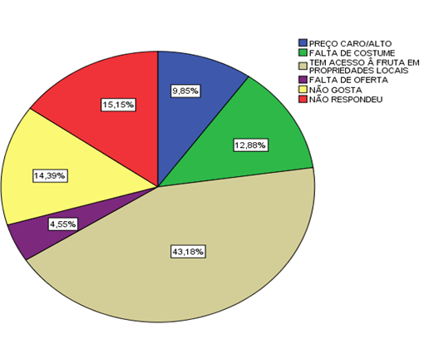  Goiaba  Manga | 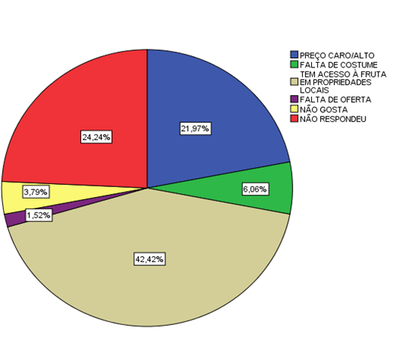  Limão
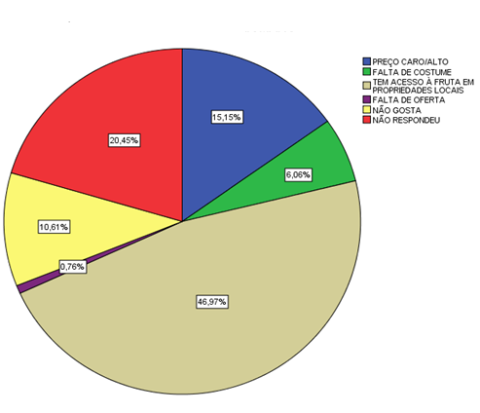  Maracujá | 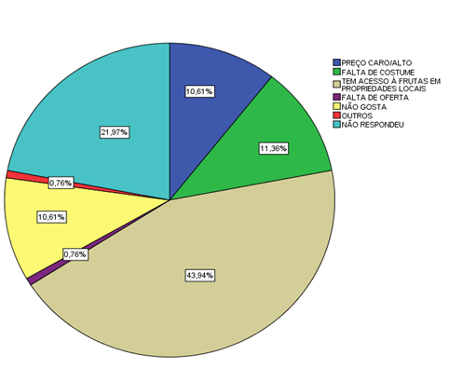  Mamão
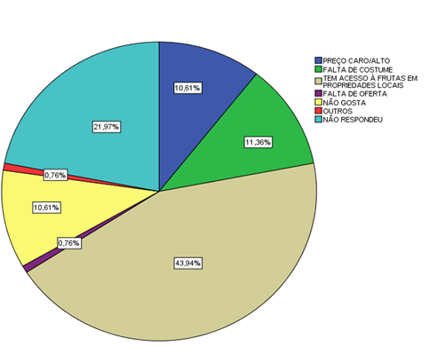 | 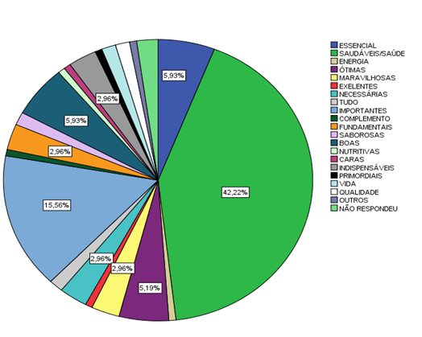  Importância das frutas
Figura 1 – O que impede os entrevistados de comprar e/ou consumir as frutas: goiaba, limão, manga, mamão e maracujá. E qual a importância do consumo de frutas em uma palavra para o entrevistado.

Segundo Perosa et al. (2018), um estudo realizado no interior de São Paulo, os parâmetros afirmados como as razões para o consumo de frutas estão ligados ao sabor, à saúde e a qualidade da fruta, considerando ainda, o local onde são adquiridas (acessível), e o preço, são fatores que influenciam muito na hora da compra.
Embora os resultados obtidos com essa pesquisa representem uma amostra de 133 indivíduos da população do município de Colinas do Tocantins. Os dados apresentados permitem compreender a necessidade de incrementar ações que estimulem o consumo de frutas na região, bem como propiciar uma maior distribuição das frutas ao longo do ano melhorando a oferta das frutas nas entressafras. Uma solução seria propiciar preços melhores e mais competitivos através de marketing e/ou promoções para aumentar a gama de clientes entre os que não tem acesso à fruta ou mesmo os que tem acesso apenas na época da safra.
Os dados ainda demonstram a necessidade da promoção de campanhas de incentivo à maior ingestão de frutas na população em geral, mas, principalmente em relação aos jovens e indivíduos do sexo masculino, como forma de melhorar as condições de saúde da população. Considera-se que o aumento do consumo de frutas principalmente nas entressafras, é um fator que pode desencadear o desenvolvimento regional incentivando a produção local.
5 CONSIDERAÇÕES FINAIS
A comparação dos dados demonstra que, a goiaba é a fruta mais rejeitada entre os consumidores. A fruta menos rejeitada é o maracujá que encontra declínio de consumo por ser considerada uma fruta de alto valor financeiro.
REFERÊNCIAS
CRUZ, F. T.; SCHNEIDER, S. Qualidade dos alimentos, escalas de produção e valorização de produtos tradicionais. Revista Brasileira de agroecologia, Cruz Alta, v.5, n.2, p.22-38, 2010.

JUNIOR, O.M. A globalização e a indústria alimentar: um estudo a partir das grandes empresas. São Paulo: FAPESP, 1999. 194p.

KOHLS, V.K. As ênfases estratégicas de empresas agroalimentares: estudo de casos na região de Pelotas, RS. Tese (Doutorado em Administração) - Escola de Administração, PPGA/UFRGS, 2004. 238p.

FAVERET FILHO, P.; SIFFERT FILHO N. O sistema agroindustrial: competitividade e estruturas de governança. In: SEMINÁRIO SOBRE COMPETITIVIDADE NA INDÚSTRIA DE ALIMENTOS, Campinas, 1998.

IBGE- Instituto Brasileiro de Geografia e Estatística. Pesquisa de Orçamentos Familiares 2008-2009: Mais de 90% da população comem poucas frutas, legumes e verduras. Rio de Janeiro: Instituto Brasileiro de Geografia e Estatística; 2010.

IBGE- Instituto Brasileiro de Geografia e Estatística. Pesquisa de Orçamentos Familiares 2008-2009: Senso Brasileiro/População/Colinas do Tocantins. Instituto Brasileiro de Geografia e Estatística; 2019.

IBRAF 2010. Instituto Brasileiro de Frutas. Supermaracujá. Disponível em: . Acesso em: 09/05/2011.

PAULILLO, L.F.; PESSANHA, L. Segurança alimentar e políticas públicas: conexões, implicações e regionalização. In: PAULILLO, L.F.; ALVES, F. Reestruturação agroindustrial - políticas públicas e segurança alimentar regional. São Carlos: Edufscar, 2002. p.17-56.

PEROSA, J.M.Y.; TARSITANO, M.A.; MARTINS, M.E.G.; PIGATTO, G.; ANTONANGELO, A. Perfil do consumidor de frutas em cidades do interior do Estado de São Paulo. Revista Brasileira de fruticultura, Jaboticabal, v.34, n.4, p.1084-1090, 2012.

SEAGRO- SECRETARIA DA AGRICULTURA, PECUARIA E AQUICULTURA. Fruticultura tocantinense – Agricultura – Governo do Estado do Tocantins. Disponível em: https://seagro.to.gov.br/noticia/2014/11/24/fruticultura-tocantinense-aumentou-63-em-quatro-anos/ Acesso: 20/06/2019.

SOUZA, R.S.; ARBAGE, A.P.; NEUMANN, P.S.; FROEHLICH, J.M.; DIESEL, V.; SILVEIRA, P.R.; SILVA, A.; CORAZZA, C.; BAUMHARD, E.; LISBOA, R.S. Comportamento de compra dos consumidores de frutas, legumes e verduras na região central do Rio Grande do Sul. ciência rural, Santa Maria, v.38, n.2, p.511-517, 2008.

TURRELL G, HEWITT B, PATTERSON C, OLDENBURG B. Measuring socio-economic position in dietary research: is choice of socio-economic indicator important. Public Health Nutr 2003; 6(2):191-2000.

